МБОУ «Прогимназия» г. Сургут 2015г.
Непосредственная образовательная деятельность
по Формированию Элементарных Математических представлений
в средней группе
Тема: «СТОИТ В ПОЛЕ ТЕРЕМОК»
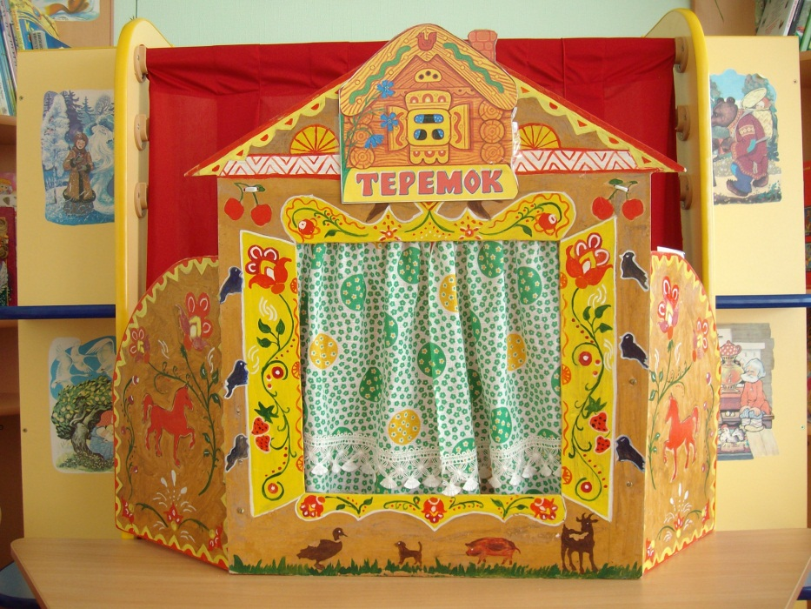

Воспитатель: Гавришко Н.М.

Интеграция образовательных областей: «Познание» (формирование элементарных математических представлений, познавательно-исследовательская деятельность), «Коммуникация», «Музыка», «Чтение художественной литературы», «Физическая культура», «Здоровье», «Социализация».
Виды детской деятельности: игровая, продуктивная, коммуникативная, познавательно-исследовательская, музыкально-художественная.
Цели: Развивать ориентировку в пространстве. Упражнять в счете одного до пяти. Формировать умение соотносить количество предметов с числом и цифрой. Закреплять представление о порядковом счёте. Учить различать геометрические фигуры. Уточнить представления о частях суток, о цвете. Закреплять параметры величины: узкий – широкий, длинный – короткий. Познакомить с образованием числа 6 и цифрой 6. Развивать логическое мышление, внимание, фантазию, память.
Планируемые результаты: Имеет элементарное представление о порядковом счёте до 5, о геометрических фигурах, частях суток, ориентируется в пространстве, высказывает свою точку зрения. Активно и доброжелательно взаимодействует с педагогом и сверстниками в решении игровых и познавательных задач, умеет поддерживать беседу, с интересом участвует в подвижных играх, проявляет положительные эмоции (радость, интерес).
Материал: Демонстрационный: Теремок с набором зверей. Деревья – ёлочка, березка, рябина. Цифры один, два, три, четыре, пять. Кочки – геометрические фигуры круг
Карточки с изображением геометрических фигур: овал, квадрат, треугольник. Флажки красный, желтый, зеленый. Картинки с изображением частей суток. Полоски бумаги: зеленая - короткая, широкая , желтая – длинная, узкая.
Раздаточный: Набор геометрических фигур.

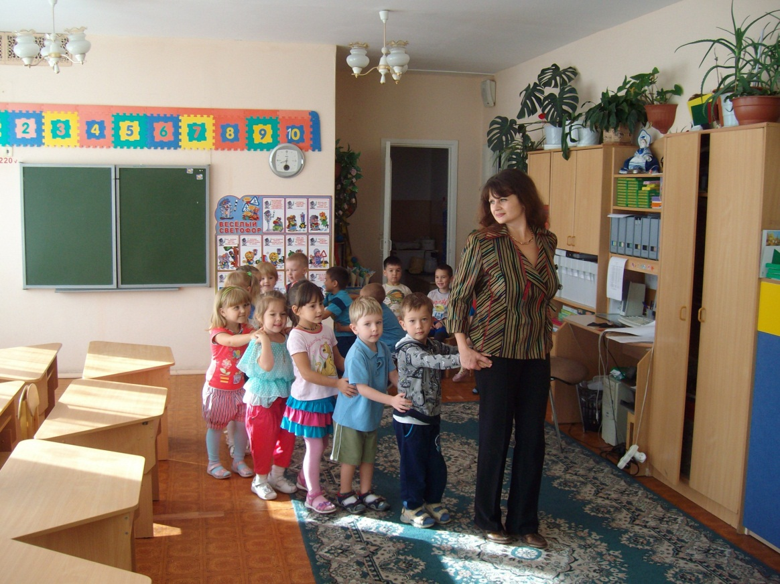
- Воспитатель: ребята, вы любите сказки?
- (Да)
(звучит музыка) Вы слышите? Это сказка зовет нас в гости! Ну что отправляемся в путь! На чем мы можем отправиться в сказку? (ответы детей). Я предлагаю отправиться на волшебном паровозике. (Я буду нашим паровозиком, а дети будут вагончиками).
- Воспитатель: А вот и сказочный домик.
Стоит в поле теремок-теремок.
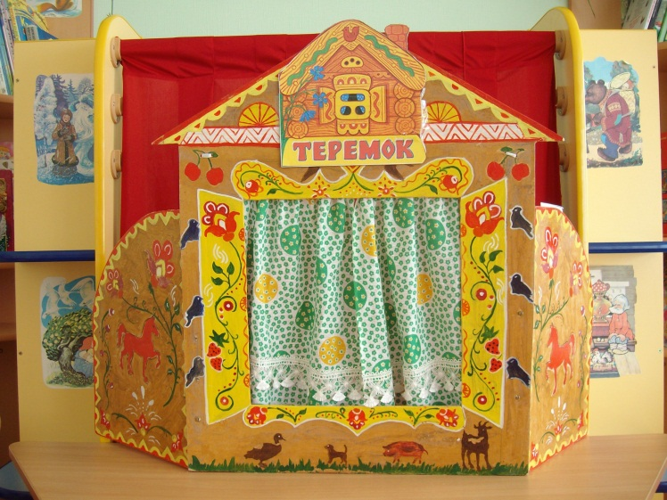
Он не низок, не высок, не высок.
(Дети останавливаются перед теремком).
Как по полю, полю Мышка бежала
Теремок увидала (достаю игрушечную мышь) .
К теремку дорожка ведет, а вдоль неё растут деревья, и чтобы мышке попасть в теремок, нужно выполнить задание.
Задание №1
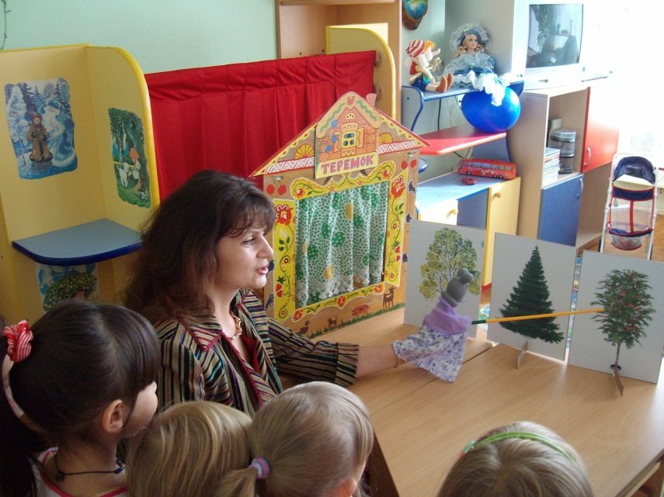
«Назови правильно»
Мышка спрашивает у детей
-Что растёт слева от ёлки? (Дети: Берёза)
-Что растёт справа от ёлки? (Дети: Рябина)
-Что растёт справа от берёзы? (Дети: Ёлка)
-Что растёт посередине? (Дети: - Ёлка)
-Сколько деревьев растёт? (дети: 3)
Говорю детям: Молодцы ребята, с заданием справились,
теперь мышка может бежать по дорожке в теремок.
(Ставлю мышку в теремок) .
- Сколько зверей стало жить в теремке? (одна). Найдите цифру «один» и покажите ее.
Стоит в поле теремок – теремок.
Он не низок, не высок, не высок.
Лягушка скачет по болоту.
В теремке ей жить охота.
(достаю лягушку)
Давайте попрыгаем с ней по кочкам. Будьте внимательны, на кочках есть номера. Прыгать начинаем с первой кочки. На какую кочку перепрыгнем дальше?
-Дети: на вторую ,затем на третью, на четвёртую, на пятую.
Скачут, скачут по опушке
Наши дети и лягушка.
Прыг-скок, прыг-скок,
Прыгать с пятки на носок.
Дети в правильно последовательности перепрыгивают с «кочки» (цифры от 1 до 5) «кочку в правильной последовательности. Проговаривая порядковые номера кочек.

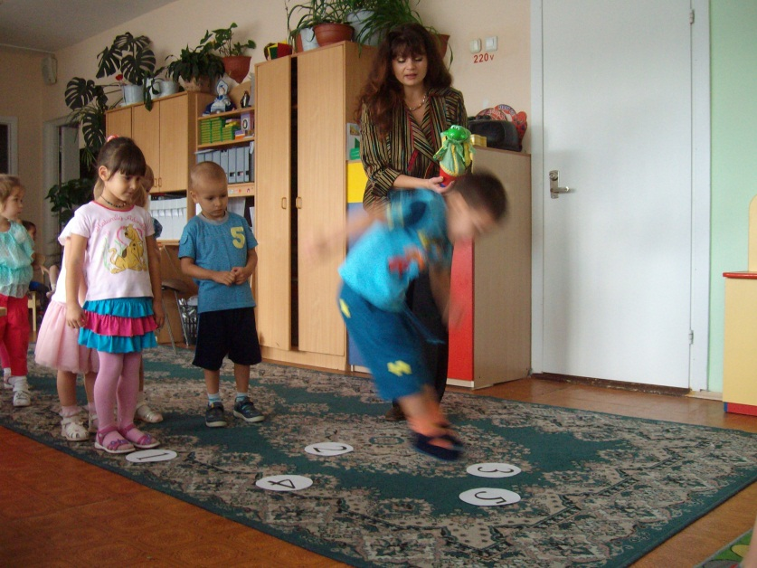
Говорю детям: Пока лягушка скакала, бусы потеряла.
Плачет бедная: беда! Помогите, детвора!
Поможем Лягушке бусы собрать?
(На тарелочках у каждого ребенка набор геометрических фигур).
Поочередно называю фигуры, а дети выкладывают их на столе перед собой.
Показываю образец, и дети сравнивают с ним свои работы)
Молодцы ребята, с заданием справились, теперь лягушка может бежать по дорожке в теремок
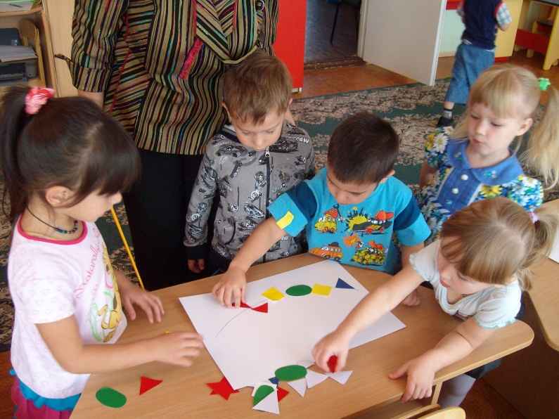

Прискакала к теремку Лягушка.
Пустила ее Мышка-норушка, стали они вместе жить, песни петь и не
тужить (В теремок поселяем лягушку) .
И вы не скучайте, Зверей сосчитайте (2) .
Найдите цифру 2, покажите ее.
-Зайка, зайка не зевай, С детворою поиграй.
Давайте попрыгаем с зайкой.
(Дети выполняют движения в соответствии со словами)
Зайка серенький сидит,
И ушами шевелит.
Зайке холодно сидеть,
Нужно лапочки погреть.
Лапки вверх, лапки вниз,
На носочках потянись.
Лапки ставим на бочок,
На носочках скок, скок, скок.
Молодцы, хорошо поиграли вместе с зайкой.
(поселяем зайца в теремок) .
Сколько зверей в теремке живет? (3)
Найдите цифру 3. Покажите ее.

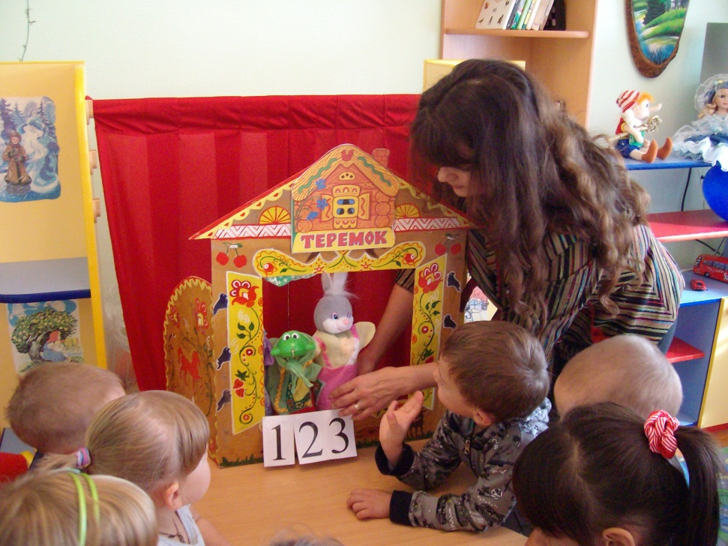
Тихо, тихо, не шумите,
Кто-то к нам идет сюда.
Ну, конечно же, Лиса.
(достаю лису)
Что за чудо теремок-теремок,
Он не низок, не высок, не высок.
Вы пустите в теремок меня.
Будем с вами мы друзья.
Лисичка предлагает поиграть в игру «Чего не стало?». Она приготовила для игры флажки разных цветов.
-Какого цвета флажки? (красный, зеленый, желтый, синий).
Наступила ночь, все закрыли глаза (убираю один флажок). Утром все проснулись, открыли глаза и увидели, что одного флажка не стало. Какого флажка не стало? (игра повторяется)
Пустили и Лисичку в теремок жить (поселяем лисичку в теремок). Сколько зверюшек в теремке живет? (4)
Покажите цифру 4.

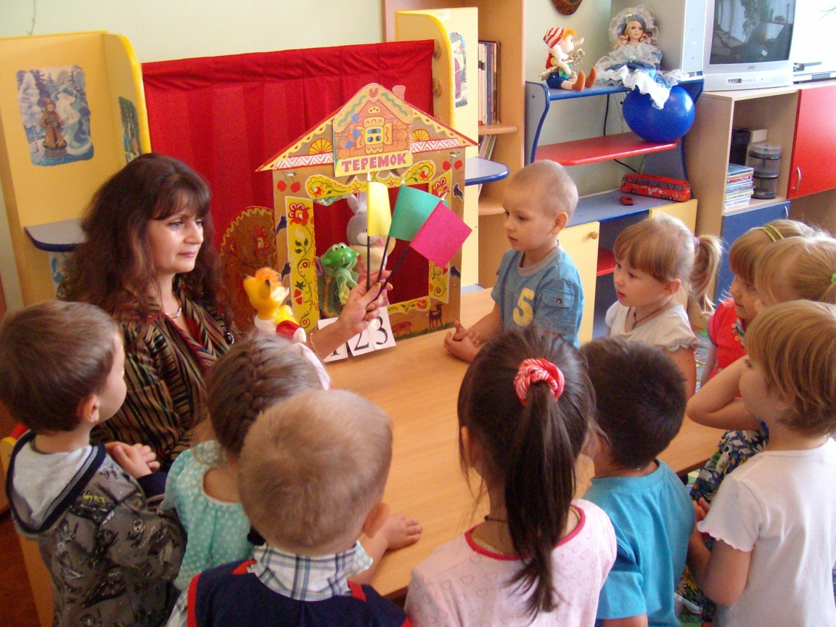

Появляется Волк.
Волк: На собаку я похож,
Что ни зуб – то острый нож
Бегу, оскалив пасть,
На овцу готов напасть.
Кто, я?
(Отвечают дети: ВОЛК) .
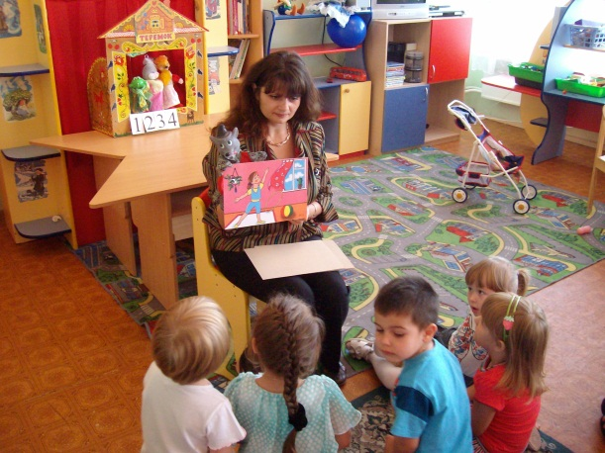

Воспитатель:
-Теремок откроет свою дверь только тому, кто выполнит мое задание.
Волк: Какое мне нужно выполнить задание?
Теремок: Поиграй с ребятами в игру «Когда это бывает? »
Из теремка появляется конверт, волк распечатывает. Достает карточки, с изображением частей суток, крепит на мольберте.
Волк: Друзья, вы мне поможете? (Ответ детей) .
- Это время нам знакомо
Это время – для подъема.
На зарядку, как зайчата,
По утрам бегут ребята.
Умывайся, не ленись,
Чистым завтракать садись.
- Когда это бывает?
(Ответ детей: Утро) .
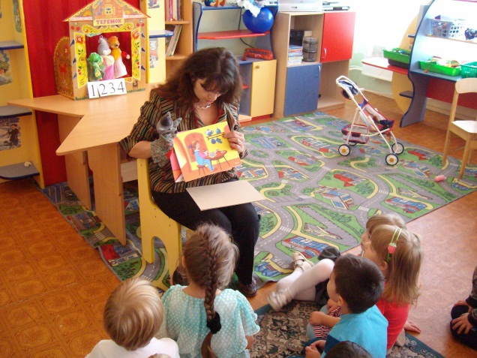
Это время нам дано
Для веселого кино,
Для катанья на коне
И у папы на спине.
В небесах луна плывет,
Мама ужинать зовет.
- Когда это бывает?
- (Дети: Вечером)

Молодцы ребята, и с этим заданием справились, теперь Волк может поселиться в теремке.
Сколько зверей в теремке живет? (5). Покажите цифру 5.

А по лесу уж Медведь идет.
Вдруг увидел теремок – как заревет.
Хочет Мишка к теремку подойти,
Да болото у него на пути.

А через болото проложены 2 дороги (на другом мольберте картинка с изображением теремка и двух дорог)
Вопрос: Какого они цвета (желтого и зеленого) .
Подскажите Мишке, какая дорога короткая? (Зеленая). А желтая какая? (длинная)
А какая зеленая дорога по ширине? (Широкая). А желтая? (Узкая)
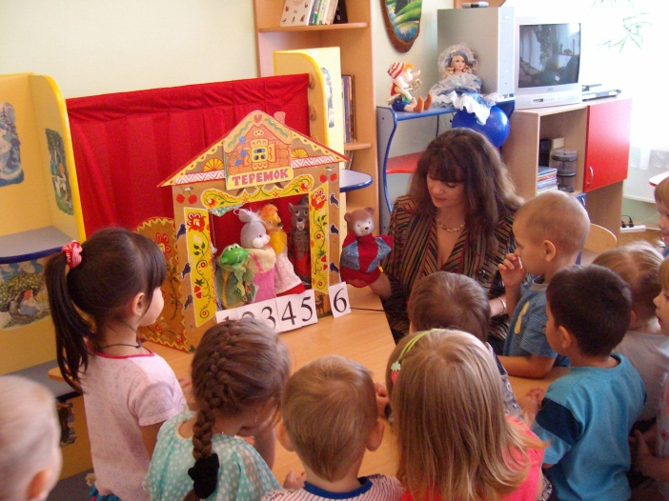
Подошел Медведь к теремку.
-Сколько зверей живёт в теремке? (5). Пришёл ещё один, сколько стало? (6)
Вот какой цифрой обозначаем это количество (6).
Ребята, влезет ли Медведь в теремок? (нет) Почему (ответы детей). Что же делать? Ведь Мишке плохо будет на улице! (Дети предлагают разные варианты) .
(После этого, вместе с детьми, решаем построить большой теремок во второй половине дня).

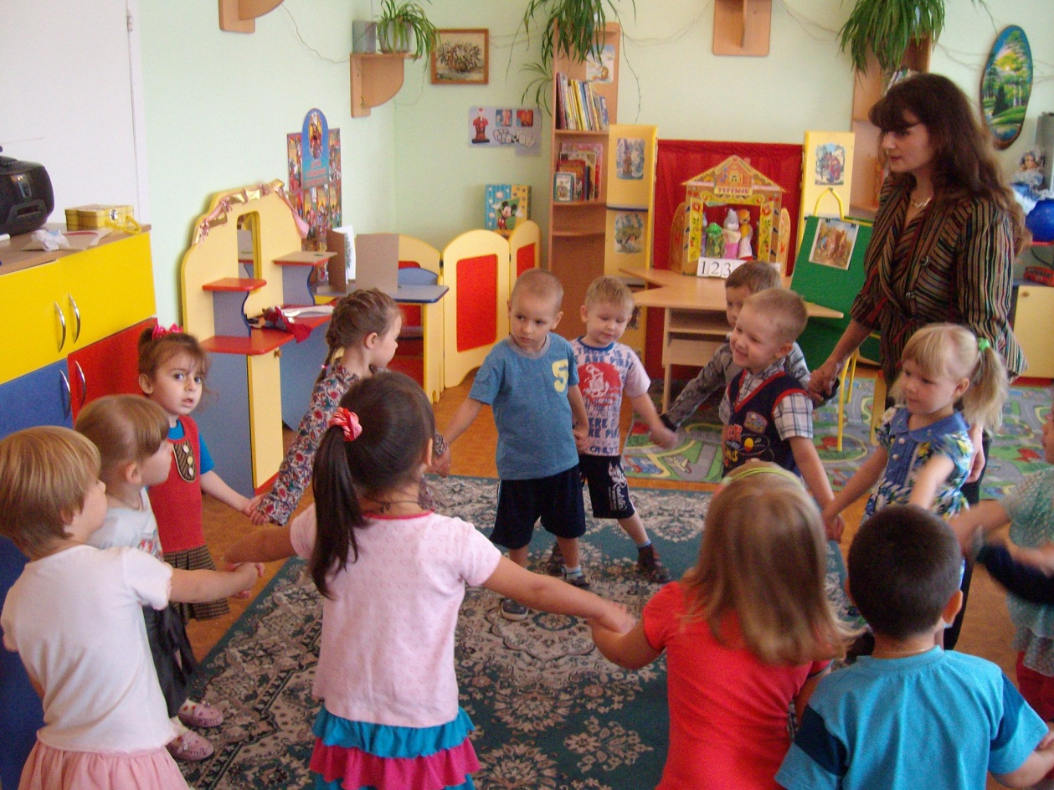
Скажите, в какой сказке мы побывали?
Перечислите всех героев сказки.
Понравилась вам сказка? (ответы детей)
Что понравилось?
Что мы делали вместе с героями сказки «Теремок»?
Вспомните, кто сегодня из вас давал правильные ответы?
Играть со зверюшками было интересно и весело.
Мы обязательно встретимся с ними в других сказках.

